TRƯỜNG ĐẠI HỌC AN GIANG
KHOA CÔNG NGHỆ THÔNG TIN

BÁO CÁO ĐỒ ÁN
Chuyên đề Python (COS525)

XÂY DỰNG ỨNG DỤNG
QUẢN LÝ CỬA HÀNG TIVI
VỚI PYTHON, TKINTER VÀ MYSQL

Giảng viên hướng dẫn: Ths. Nguyễn Ngọc Minh
Sinh viên thực hiện: Phạm Quang Minh
DTH195310
Lớp 20TH1
Nhóm 4, Tổ 2

AN GIANG, 12-2025
Mục lục

1. Giới thiệu đồ án 1
2. Mục tiêu và phạm vi 1
2.1. Mục tiêu: 1
2.2. Phạm vi: 1
3. Yêu cầu chức năng 1
3.1. Quản lý danh mục: 1
3.2. Quản lý hóa đơn: 2
3.3. Quản lý phiếu nhập: 2
3.4 Giao diện thân thiện: 2
4. Thiết kế cơ sở dữ liệu 2
4.1. Bảng Nhà cung cấp (nhacungcap) 2
4.2. Bảng Nhân viên (nhanvien) 2
4.3. Bảng Khách hàng (khachhang) 3
4.4. Bảng Sản phẩm (sanpham) 3
4.5. Bảng Phiếu nhập (phieunhap) 3
4.6. Bảng Chi tiết phiếu nhập (chitiet_phieunhap) 3
4.7. Bảng Hóa đơn (hoadon) 4
4.8. Bảng Chi tiết hóa đơn (ct_hoadon) 4
4.9 Bảng cơ sở dữ liệu 4
5. Thiết kế giao diện và chức năng 5
5.1. Màn hình chính 5
5.2. Màn hình quản lý sản phẩm 5
5.3. Màn hình quản lý khách hàng 6
5.4. Màn hình quản lý nhân viên 7
5.5. Màn hình quản lý nhà cung cấp 8
5.6. Màn hình quản lý hóa đơn 9
5.7. Màn hình quản lý phiếu nhập 9
5.8. Chức năng xuất Excel 10
6. Mã PYTHON 12
6.1. Kết nối cơ sở dữ liệu và tạo dữ liệu mẫu nếu chưa tạo cơ sở dữ liệu: 12
6.2. Hàm tạo cửa sổ quản lý dữ liệu (CRUD) 19
6.3. Hàm chính (main) 25
6.4. Hàm tạo cửa sổ lập hóa đơn 30
6.5. Hàm tạo lập phiếu nhập 39
7. KẾT LUẬN 44
8. HƯỚNG PHÁT TRIỂN 44
8.1. Phân quyền người dùng 45
8.2. Tự động cập nhật kho 45
8.3. Thêm báo cáo và biểu đồ thống kê 45
8.4. Xuất hóa đơn dạng PDF 45
TÀI LIỆU THAM KHẢO 45

1. Giới thiệu đồ án
Hệ thống quản lý cửa hàng Tivi được xây dựng nhằm hỗ trợ việc quản lý các hoạt động bán hàng, nhập hàng, quản lý danh mục sản phẩm, khách hàng, nhân viên và nhà cung cấp.
Trong quá trình kinh doanh, cửa hàng Tivi gặp phải các vấn đề:
- Quản lý thủ công dẫn đến sai sót và thiếu chính xác.
- Khó theo dõi tồn kho, doanh thu và lịch sử bán hàng.
- Thao tác lặp lại, tốn thời gian, giảm hiệu quả quản lý.
Hệ thống được phát triển bằng Python, sử dụng Tkinter làm giao diện đồ họa, MySQL quản lý cơ sở dữ liệu và openpyxl hỗ trợ xuất dữ liệu ra Excel, nhằm:
- Tự động hóa các thao tác quản lý.
- Cung cấp báo cáo nhanh chóng, chính xác.
- Hỗ trợ giao diện thân thiện và dễ sử dụng cho người quản lý.

2. Mục tiêu và phạm vi

2.1. Mục tiêu:
- Xây dựng phần mềm quản lý bán hàng cho cửa hàng Tivi.
- Giảm thiểu sai sót trong quản lý thủ công.
- Quản lý danh mục sản phẩm, khách hàng, nhân viên, nhà cung cấp.
- Lập hóa đơn bán hàng và phiếu nhập kho nhanh chóng.

2.2. Phạm vi:
- Quản lý danh mục: sản phẩm, khách hàng, nhân viên, nhà cung cấp.
- Lập và lưu hóa đơn bán hàng.
- Lập phiếu nhập hàng.
- Xuất báo cáo hóa đơn và phiếu nhập ra Excel.

3. Yêu cầu chức năng

3.1. Quản lý danh mục:
  - Thêm, sửa, xóa và tìm kiếm sản phẩm, khách hàng, nhân viên, nhà cung cấp.
  - Xuất danh mục ra file Excel.

3.2. Quản lý hóa đơn:
  - Lập hóa đơn bán hàng, chọn khách hàng, nhân viên, sản phẩm, số lượng.
  - Tính tổng tiền tự động, lưu vào cơ sở dữ liệu.
  - Xuất hóa đơn ra Excel.

3.3. Quản lý phiếu nhập:
  - Tạo phiếu nhập kho từ nhà cung cấp, chọn sản phẩm, số lượng, đơn giá.
  - Tính tổng tiền nhập và lưu vào cơ sở dữ liệu.

3.4 Giao diện thân thiện:
  - Sử dụng Tkinter để tạo giao diện trực quan, dễ thao tác cho người dùng.

4. Thiết kế cơ sở dữ liệu
Hệ thống sử dụng MySQL làm cơ sở dữ liệu để lưu trữ thông tin sản phẩm, khách hàng, nhân viên, nhà cung cấp, hóa đơn, phiếu nhập và chi tiết các giao dịch.

4.1. Bảng Nhà cung cấp (nhacungcap)
- id_ncc: INT, khóa chính, tự tăng
- ten_ncc: VARCHAR(100), bắt buộc
- dia_chi: VARCHAR(255), không bắt buộc
- sdt: VARCHAR(20), không bắt buộc

4.2. Bảng Nhân viên (nhanvien)
- id_nv: INT, khóa chính, tự tăng
- ho_ten: VARCHAR(100), bắt buộc
- gioi_tinh: ENUM('Nam','Nu'), mặc định 'Nam'
- ngay_sinh: DATE, không bắt buộc
- sdt: VARCHAR(20), không bắt buộc
- dia_chi: VARCHAR(255), không bắt buộc
- chuc_vu: VARCHAR(50), không bắt buộc

4.3. Bảng Khách hàng (khachhang)
- id_khachhang: INT, khóa chính, tự tăng
- ho_ten: VARCHAR(100), bắt buộc
- gioi_tinh: ENUM('Nam','Nu'), mặc định 'Nam'
- ngay_sinh: DATE, không bắt buộc
- sdt: VARCHAR(20), không bắt buộc
- dia_chi: VARCHAR(255), không bắt buộc

4.4. Bảng Sản phẩm (sanpham)
- id_sanpham: INT, khóa chính, tự tăng
- ten_sanpham: VARCHAR(100), bắt buộc
- id_ncc: INT, khóa ngoại tham chiếu nhacungcap(id_ncc)
- gia: DECIMAL(15,2), bắt buộc
- so_luong: INT, mặc định 0
- mo_ta: TEXT, không bắt buộc

4.5. Bảng Phiếu nhập (phieunhap)
- id_phieunhap: INT, khóa chính, tự tăng
- id_nv: INT, khóa ngoại tham chiếu nhanvien(id_nv)
- id_ncc: INT, khóa ngoại tham chiếu nhacungcap(id_ncc)
- ngay_nhap: DATE
- tong_tien: DECIMAL(15,2)

4.6. Bảng Chi tiết phiếu nhập (chitiet_phieunhap)
- id_ct: INT, khóa chính, tự tăng
- id_phieunhap: INT, khóa ngoại tham chiếu phieunhap(id_phieunhap)
- id_sanpham: INT, khóa ngoại tham chiếu sanpham(id_sanpham)
- so_luong: INT
- don_gia: DECIMAL(15,2)

4.7. Bảng Hóa đơn (hoadon)
- id_hoadon: INT, khóa chính, tự tăng
- id_nv: INT, khóa ngoại tham chiếu nhanvien(id_nv)
- id_khachhang: INT, khóa ngoại tham chiếu khachhang(id_khachhang)
- ngay_lap: DATE
- tong_tien: DECIMAL(15,2)

4.8. Bảng Chi tiết hóa đơn (ct_hoadon)
- id_ct_hoadon: INT, khóa chính, tự tăng
- id_hoadon: INT, khóa ngoại tham chiếu hoadon(id_hoadon)
- id_sanpham: INT, khóa ngoại tham chiếu sanpham(id_sanpham)
- so_luong: INT
- don_gia: DECIMAL(15,2)
- thanh_tien: DECIMAL(15,2)

4.9 Bảng cơ sở dữ liệu

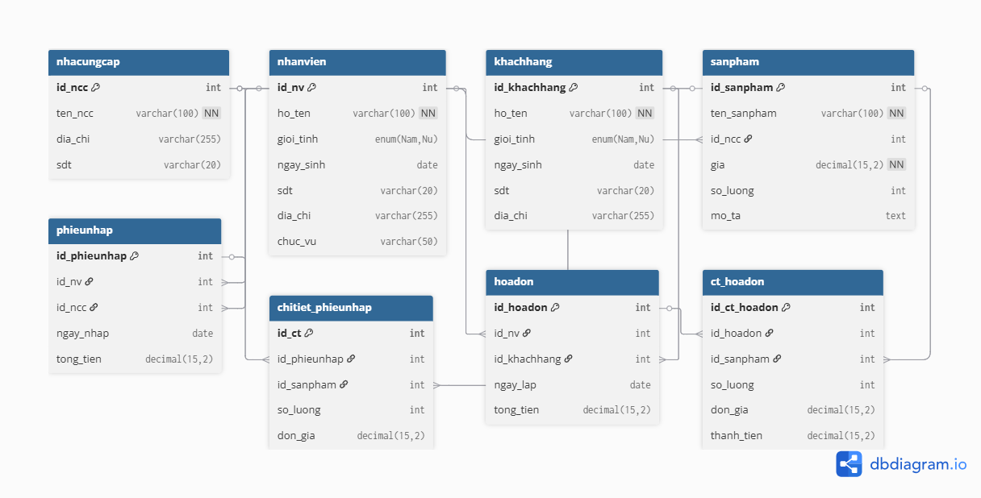

5. Thiết kế giao diện và chức năng
Hệ thống được phát triển bằng Python + Tkinter, hướng tới giao diện trực quan, dễ thao tác, gồm các màn hình chính: Quản lý sản phẩm, khách hàng, nhân viên, nhà cung cấp, hóa đơn, phiếu nhập.

5.1. Màn hình chính
- Mục đích: Bảng điều khiển tổng quát, truy cập các chức năng quản lý.
- Bố cục:
  - Thanh menu: Sản phẩm | Khách hàng | Nhân viên | Nhà cung cấp | Hóa đơn | Phiếu nhập | Thoát
  - Nút menu: Sản phẩm | Khách hàng | Nhân viên | Nhà cung cấp | Hóa đơn | Phiếu nhập | Thoát
- Chức năng:
  - Khi click menu, mở cửa sổ quản lý tương ứng.
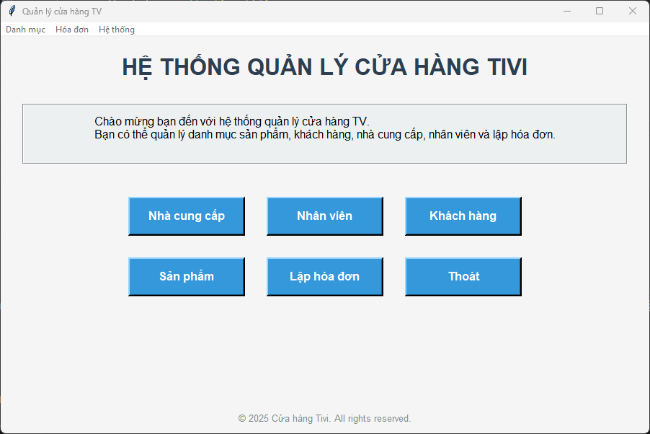

5.2. Màn hình quản lý sản phẩm
- Bố cục:
  - Bảng Treeview hiển thị danh sách sản phẩm
  - Khung nhập liệu phía dưới: tên, nhà cung cấp, giá, số lượng, mô tả.
  - Nút chức năng: Thêm, Sửa, Xóa, Tìm kiếm, Tải lại, Xuất Excel.
- Chức năng:
  - Thêm sản phẩm: Nhập thông tin -> nhấn Thêm -> Lưu
  - Sửa sản phẩm: Chọn sản phẩm trong bảng -> chỉnh sửa -> Sửa.
  - Xóa sản phẩm: Chọn sản phẩm -> Xóa.
  - Tìm kiếm: Theo tên hoặc nhà cung cấp.
  - Tải lại: Cập nhật lại thông tin bảng
  - Xuất Excel: xuất ra file excel danh sách dữ liệu
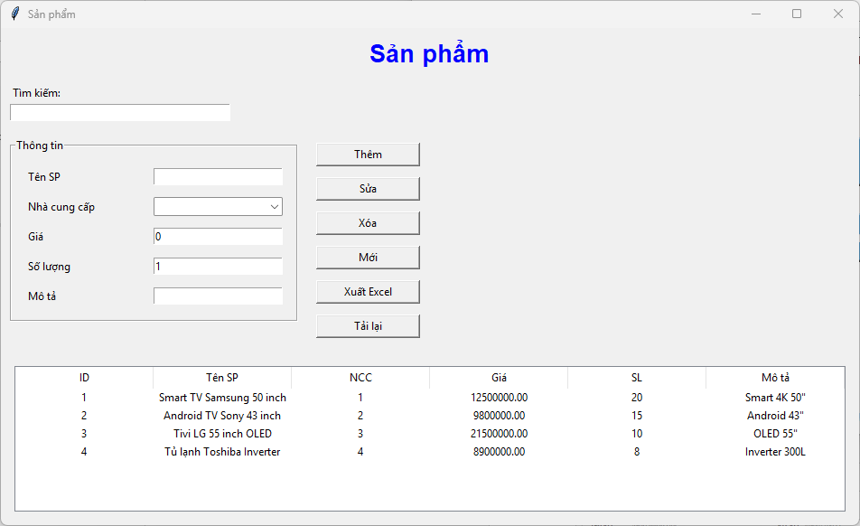

5.3. Màn hình quản lý khách hàng
- Bố cục:
  - Bảng Treeview danh sách khách hàng.
  - Khung nhập liệu: tên, giới tính, ngày sinh, điện thoại, địa chỉ.
  - Nút: Thêm, Sửa, Xóa, Tìm kiếm, Tải lại, Xuất Excel.
- Chức năng tương tự sản phẩm.
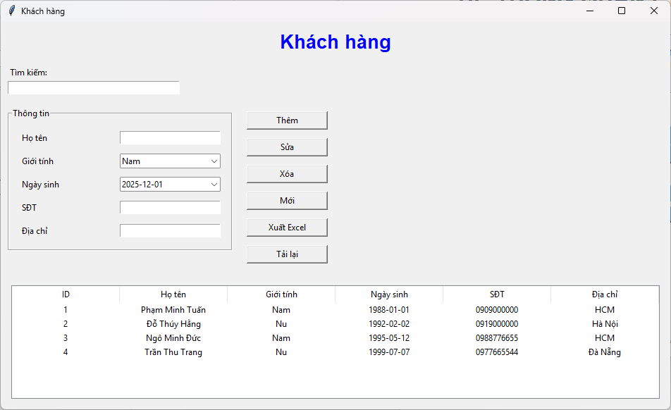

5.4. Màn hình quản lý nhân viên
- Bố cục:
  - Bảng Treeview hiển thị
  - Khung nhập liệu: tên, giới tính, ngày sinh, điện thoại, địa chỉ, chức vụ.
  - Nút: Thêm, Sửa, Xóa, Tìm kiếm, Tải lại, Xuất Excel.
- Chức năng: giống màn hình khách hàng.
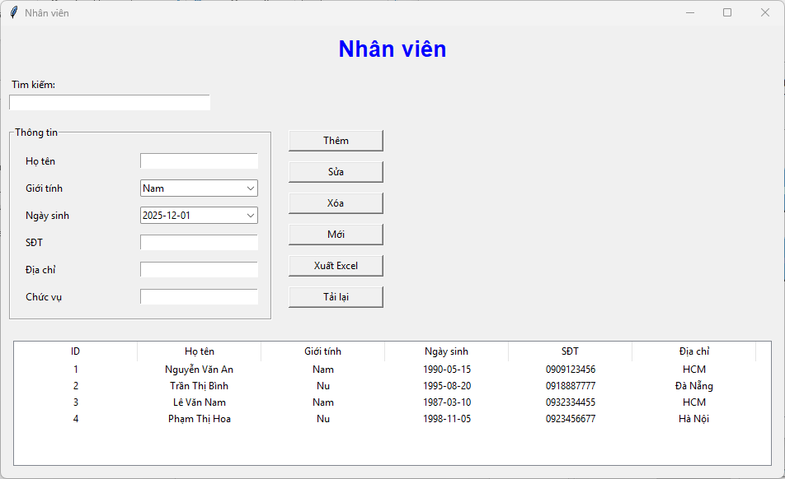

5.5. Màn hình quản lý nhà cung cấp
- Bố cục:
  - Bảng Treeview
  - Khung nhập liệu: tên, số điện thoại, địa chỉ.
  - Nút: Thêm, Sửa, Xóa, Tìm kiếm, Tải lại, Xuất Excel.
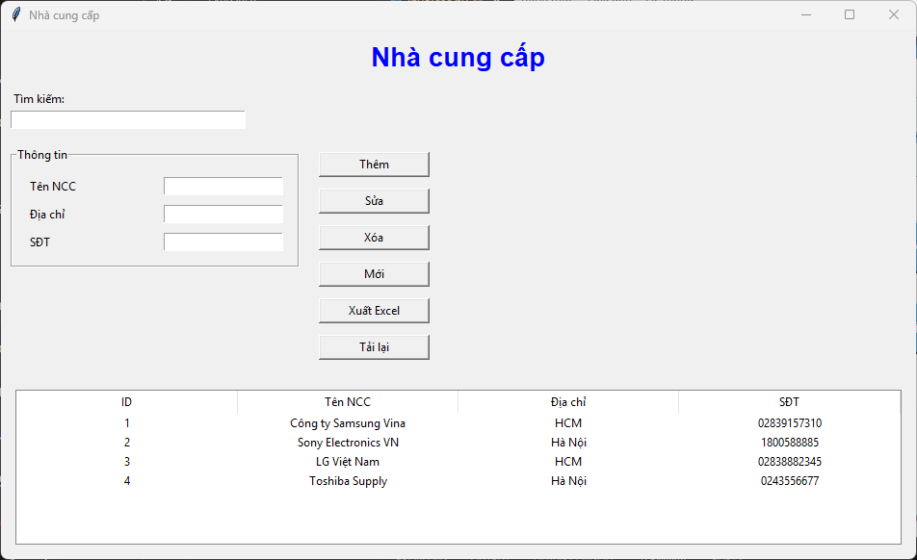

5.6. Màn hình quản lý hóa đơn
- Bố cục:
  - Khung tạo hóa đơn mới:
    - Chọn khách hàng, nhân viên lập hóa đơn.
    - Thêm sản phẩm vào chi tiết hóa đơn
    - Tính tự động tổng tiền.
    - Nút: Tạo hóa đơn, Xóa, Xem chi tiết.
- Chức năng:
  - Khi tạo hóa đơn -> tự động cập nhật tồn kho.
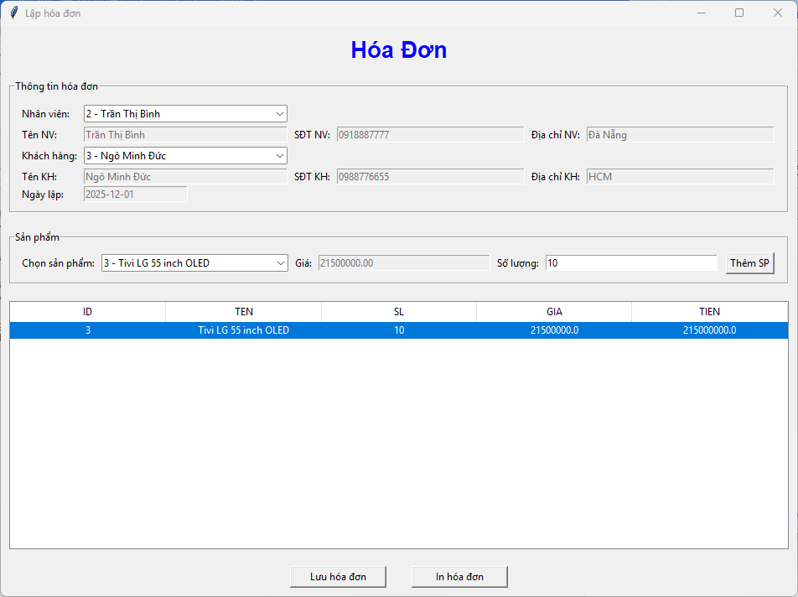

5.7. Màn hình quản lý phiếu nhập
- Bố cục: tương tự hóa đơn, nhưng dành cho nhập kho.
  - Bảng danh sách phiếu nhập
  - Khung tạo phiếu nhập mới:
    - Chọn nhà cung cấp, nhân viên.
    - Thêm sản phẩm nhập, số lượng, giá nhập.
    - Tính tổng tiền.
    - Nút: Tạo phiếu nhập, Xóa, Xem chi tiết.
- Chức năng:
  - Khi tạo phiếu nhập -> tự động cộng vào tồn kho sản phẩm.
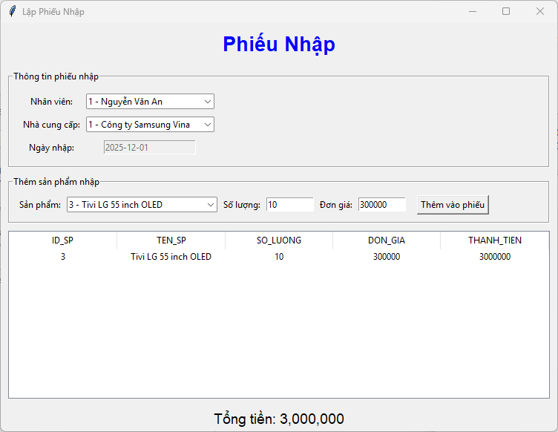

5.8. Chức năng xuất Excel
Mỗi cửa sổ quản lý đều có chức năng xuất EXCEL để xuất danh sách tương ứng
Xuất danh sách nhà cung cấp
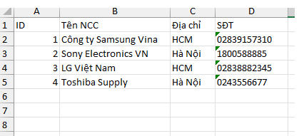

Xuất danh sách nhân viên
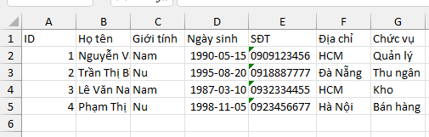

Xuất danh sách sản phẩm
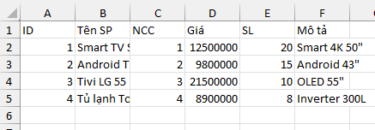

Xuất danh sách khách hàng
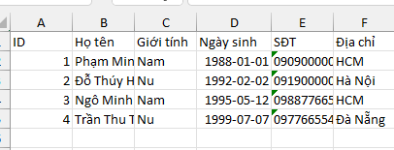

Xuất danh sách hóa đơn
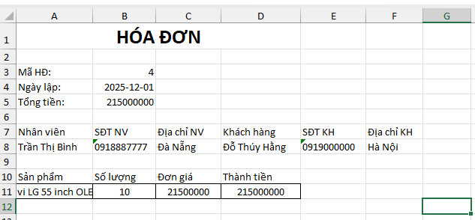

6. Mã PYTHON

6.1. Kết nối cơ sở dữ liệu và tạo dữ liệu mẫu nếu chưa tạo cơ sở dữ liệu:
import mysql.connector
from mysql.connector import errorcode

DB_CONFIG = {
"host": "127.0.0.1",
"user": "root",
"password": "",
"database": "ql_cuahang_tivi"
}

def connect_mysql(use_database=True):
"""Connect to MySQL. If use_database=False connect without specifying database."""
cfg = DB_CONFIG.copy()
if not use_database:
cfg.pop("database", None)
try:
conn = mysql.connector.connect(**cfg)
return conn
except mysql.connector.Error as err:
raise err

def database_exists():
"""Return True if DB exists on server."""
try:
cn = connect_mysql(use_database=False)
cur = cn.cursor()
cur.execute("SHOW DATABASES LIKE %s", (DB_CONFIG["database"],))
exists = cur.fetchone() is not None
cur.close()
cn.close()
return exists
except Exception:
return False

def create_database_and_tables():
"""
Create database and tables if database not exists.
If DB exists, this function will do nothing.
Returns True if DB was created now (and sample data should be inserted),
False if DB already existed.
"""
if database_exists():
return False # DB already exists -> skip creating and skip sample data

# create DB
try:
cn = connect_mysql(use_database=False)
cur = cn.cursor()
dbname = DB_CONFIG["database"]
cur.execute(f"CREATE DATABASE IF NOT EXISTS `{dbname}` DEFAULT CHARACTER SET utf8mb4 COLLATE utf8mb4_unicode_ci;")
cur.close()
cn.close()
except mysql.connector.Error as err:
raise err

# now connect to the new DB and create tables
cn = connect_mysql(use_database=True)
cur = cn.cursor()
# Create tables (names & columns in Vietnamese as you provided)
cur.execute("""
CREATE TABLE IF NOT EXISTS nhacungcap (
id_ncc INT AUTO_INCREMENT PRIMARY KEY,
ten_ncc VARCHAR(100) NOT NULL,
dia_chi VARCHAR(255),
sdt VARCHAR(20)
) ENGINE=InnoDB;
""")
cur.execute("""
CREATE TABLE IF NOT EXISTS nhanvien (
id_nv INT AUTO_INCREMENT PRIMARY KEY,
ho_ten VARCHAR(100) NOT NULL,
gioi_tinh ENUM('Nam','Nu') DEFAULT 'Nam',
ngay_sinh DATE,
sdt VARCHAR(20),
dia_chi VARCHAR(255),
chuc_vu VARCHAR(50)
) ENGINE=InnoDB;
""")
cur.execute("""
CREATE TABLE IF NOT EXISTS khachhang (
id_khachhang INT AUTO_INCREMENT PRIMARY KEY,
ho_ten VARCHAR(100) NOT NULL,
gioi_tinh ENUM('Nam','Nu') DEFAULT 'Nam',
ngay_sinh DATE,
sdt VARCHAR(20),
dia_chi VARCHAR(255)
) ENGINE=InnoDB;
""")
cur.execute("""
CREATE TABLE IF NOT EXISTS sanpham (
id_sanpham INT AUTO_INCREMENT PRIMARY KEY,
ten_sanpham VARCHAR(100) NOT NULL,
id_ncc INT,
gia DECIMAL(15,2) NOT NULL,
so_luong INT DEFAULT 0,
mo_ta TEXT,
FOREIGN KEY (id_ncc) REFERENCES nhacungcap(id_ncc) ON DELETE SET NULL
) ENGINE=InnoDB;
""")
cur.execute("""
CREATE TABLE IF NOT EXISTS phieunhap (
id_phieunhap INT AUTO_INCREMENT PRIMARY KEY,
id_nv INT,
id_ncc INT,
ngay_nhap DATE,
tong_tien DECIMAL(15,2),
FOREIGN KEY (id_nv) REFERENCES nhanvien(id_nv),
FOREIGN KEY (id_ncc) REFERENCES nhacungcap(id_ncc)
) ENGINE=InnoDB;
""")
cur.execute("""
CREATE TABLE IF NOT EXISTS chitiet_phieunhap (
id_ct INT AUTO_INCREMENT PRIMARY KEY,
id_phieunhap INT,
id_sanpham INT,
so_luong INT,
don_gia DECIMAL(15,2),

FOREIGN KEY (id_phieunhap) REFERENCES phieunhap(id_phieunhap)
ON DELETE CASCADE,
FOREIGN KEY (id_sanpham) REFERENCES sanpham(id_sanpham)
) ENGINE=InnoDB;
""")
cur.execute("""
CREATE TABLE IF NOT EXISTS hoadon (
id_hoadon INT AUTO_INCREMENT PRIMARY KEY,
id_nv INT,
id_khachhang INT,
ngay_lap DATE,
tong_tien DECIMAL(15,2),
FOREIGN KEY (id_nv) REFERENCES nhanvien(id_nv),
FOREIGN KEY (id_khachhang) REFERENCES khachhang(id_khachhang)
) ENGINE=InnoDB;
""")
cur.execute("""
CREATE TABLE IF NOT EXISTS ct_hoadon (
id_ct_hoadon INT AUTO_INCREMENT PRIMARY KEY,
id_hoadon INT,
id_sanpham INT,
so_luong INT,
don_gia DECIMAL(15,2),
thanh_tien DECIMAL(15,2),
FOREIGN KEY (id_hoadon) REFERENCES hoadon(id_hoadon),
FOREIGN KEY (id_sanpham) REFERENCES sanpham(id_sanpham)
) ENGINE=InnoDB;
""")
cn.commit()
cur.close()
cn.close()
return True

def insert_sample_data_if_new():
cn = connect_mysql(use_database=True)
cur = cn.cursor()

# check if DB already has data
cur.execute("SELECT COUNT(*) FROM nhacungcap")
if cur.fetchone()[0] > 0:
cur.close()
cn.close()
return

# ---------------------------
# Insert nhà cung cấp
# ---------------------------
cur.executemany("""
INSERT INTO nhacungcap(ten_ncc, dia_chi, sdt)
VALUES (%s,%s,%s)
""", [
("Công ty Samsung Vina", "HCM", "02839157310"),
("Sony Electronics VN", "Hà Nội", "1800588885"),
("LG Việt Nam", "HCM", "02838882345"),
("Toshiba Supply", "Hà Nội", "0243556677")
])

# ---------------------------
# Insert nhân viên
# ---------------------------
cur.executemany("""
INSERT INTO nhanvien(ho_ten, gioi_tinh, ngay_sinh, sdt, dia_chi, chuc_vu)
VALUES (%s,%s,%s,%s,%s,%s)
""", [
("Nguyễn Văn An", "Nam", "1990-05-15", "0909123456", "HCM", "Quản lý"),
("Trần Thị Bình", "Nu", "1995-08-20", "0918887777", "Đà Nẵng", "Thu ngân"),
("Lê Văn Nam", "Nam", "1987-03-10", "0932334455", "HCM", "Kho"),
("Phạm Thị Hoa", "Nu", "1998-11-05", "0923456677", "Hà Nội", "Bán hàng")
])

# ---------------------------
# Insert khách hàng
# ---------------------------
cur.executemany("""
INSERT INTO khachhang(ho_ten, gioi_tinh, ngay_sinh, sdt, dia_chi)
VALUES (%s,%s,%s,%s,%s)
""", [
("Phạm Minh Tuấn", "Nam", "1988-01-01", "0909000000", "HCM"),
("Đỗ Thúy Hằng", "Nu", "1992-02-02", "0919000000", "Hà Nội"),
("Ngô Minh Đức", "Nam", "1995-05-12", "0988776655", "HCM"),
("Trần Thu Trang", "Nu", "1999-07-07", "0977665544", "Đà Nẵng"),
])

# ---------------------------
# Insert sản phẩm
# ---------------------------
cur.executemany("""
INSERT INTO sanpham(ten_sanpham, id_ncc, gia, so_luong, mo_ta)
VALUES (%s,%s,%s,%s,%s)
""", [
("Smart TV Samsung 50 inch", 1, 12500000, 20, "Smart 4K 50\""),
("Android TV Sony 43 inch", 2, 9800000, 15, "Android 43\""),
("Tivi LG 55 inch OLED", 3, 21500000, 10, "OLED 55\""),
("Tủ lạnh Toshiba Inverter", 4, 8900000, 8, "Inverter 300L")
])

# ---------------------------
# Insert phiếu nhập
# ---------------------------
cur.executemany("""
INSERT INTO phieunhap(id_nv, id_ncc, ngay_nhap, tong_tien)
VALUES (%s,%s,%s,%s)
""", [
(3, 1, "2024-01-10", 25000000),
(3, 2, "2024-02-12", 19600000),
])

# ---------------------------
# Insert chi tiết phiếu nhập
# ---------------------------
cur.executemany("""
INSERT INTO chitiet_phieunhap(id_phieunhap, id_sanpham, so_luong, don_gia)
VALUES (%s,%s,%s,%s)
""", [
(1, 1, 2, 12500000), # 2 TV Samsung
(2, 2, 2, 9800000), # 2 Sony TV
])

# ---------------------------
# Insert hóa đơn
# ---------------------------
cur.executemany("""
INSERT INTO hoadon(id_nv, id_khachhang, ngay_lap, tong_tien)
VALUES (%s,%s,%s,%s)
""", [
(4, 1, "2024-03-01", 12500000),
(4, 2, "2024-03-05", 9800000),
])

# ---------------------------
# Insert chi tiết hóa đơn
# ---------------------------
cur.executemany("""
INSERT INTO ct_hoadon(id_hoadon, id_sanpham, so_luong, don_gia, thanh_tien)
VALUES (%s,%s,%s,%s,%s)
""", [
(1, 1, 1, 12500000, 12500000),
(2, 2, 1, 9800000, 9800000),
])

cn.commit()
cur.close()
cn.close()

6.2. Hàm tạo cửa sổ quản lý dữ liệu (CRUD)
Hàm này được thiết kế để dùng chung, giúp thao tác dữ liệu SQL trên nhiều bảng danh mục như Nhân Viên, Khách Hàng, Sản Phẩm và Nhà Cung Cấp mà không cần viết lại logic cho từng bảng.
import tkinter as tk
from tkinter import ttk, messagebox
from db import connect_mysql
from openpyxl import Workbook
from tkcalendar import DateEntry

def open_crud(root, title, table, columns, headers, fields):
win = tk.Toplevel(root)
win.title(title)
win.geometry("950x550")
win.grab_set()

# thêm tiêu đề
lbl_title = tk.Label(win, text=title, font=("Arial", 20, "bold"), fg="blue")
lbl_title.pack(pady=(10, 5))

# ======= SEARCH BAR =======
tk.Label(win, text="Tìm kiếm:").pack(anchor="w", padx=10, pady=(8, 2))
search_box = tk.Entry(win, width=40)
search_box.pack(anchor="w", padx=10, pady=(0, 8))

# ======= FORM FRAME (SPLIT LEFT/RIGHT) =======
frame_form = tk.Frame(win)
frame_form.pack(fill="x", padx=10, pady=10)

# LEFT: FORM INPUTS
frame_left = tk.LabelFrame(frame_form, text="Thông tin", padx=10, pady=10)
frame_left.grid(row=0, column=0, sticky="nw")

# RIGHT: BUTTON PANEL
frame_btn = tk.Frame(frame_form)
frame_btn.grid(row=0, column=1, sticky="n", padx=20)

# ======= LOAD NCC IF NEEDED =======
ncc_list = []
if table == "sanpham":
cn = connect_mysql()
cur = cn.cursor()
cur.execute("SELECT id_ncc, ten_ncc FROM nhacungcap")
ncc_list = [f"{r[0]} - {r[1]}" for r in cur.fetchall()]
cn.close()

entries = {}

# Cho phép input dãn ngang
frame_left.columnconfigure(1, weight=1)

# Giảm spacing cho CRUD có ít dòng (nhacungcap)
pady_val = 4 if table == "nhacungcap" else 6

for i, (label, col) in enumerate(fields):

# LABEL
tk.Label(frame_left, text=label, width=18, anchor="w").grid(
row=i, column=0, sticky="w", padx=5, pady=pady_val
)

input_frame = tk.Frame(frame_left)
input_frame.grid(row=i, column=1, sticky="ew", padx=5, pady=pady_val)
input_frame.columnconfigure(0, weight=1)

# GIỚI TÍNH
if col == "gioi_tinh":
ent = ttk.Combobox(input_frame, values=["Nam", "Nữ"])
ent.set("Nam")

# NGÀY SINH
elif col == "ngay_sinh":
ent = DateEntry(input_frame, date_pattern="yyyy-mm-dd")

# NHÀ CUNG CẤP
elif col == "id_ncc" and table == "sanpham":
ent = ttk.Combobox(input_frame, values=ncc_list)

# SỐ LƯỢNG / GIÁ (CHỈ NHẬP SỐ)
elif col in ("so_luong", "gia"):
vcmd = (frame_left.register(lambda P: str.isdigit(P) or P == ""), "%P")
ent = tk.Entry(input_frame, validate="key", validatecommand=vcmd)
ent.insert(0, "1" if col == "so_luong" else "0")

# INPUT THƯỜNG
else:
ent = tk.Entry(input_frame)

# dãn full width
ent.pack(fill="x", expand=True)

entries[col] = ent

def clear_form():
for e in entries.values():
e.delete(0, tk.END)

def load_data():
for r in tree.get_children():
tree.delete(r)
try:
cn = connect_mysql()
cur = cn.cursor()
cur.execute(f"SELECT {', '.join(columns)} FROM {table}")
for row in cur.fetchall():
tree.insert("", "end", values=row)
except Exception as e:
messagebox.showerror("Lỗi", str(e))

def add_data():
data_values = []
for col in columns[1:]:
val = entries[col].get().strip()
if col == "id_ncc" and table == "sanpham":
val = val.split(" - ")[0] if val else None
data_values.append(val)

try:
cn = connect_mysql()
cur = cn.cursor()
sql = f"INSERT INTO {table} ({', '.join(columns[1:])}) VALUES ({','.join(['%s']*len(data_values))})"
cur.execute(sql, tuple(data_values))
cn.commit()
clear_form()
load_data()
except Exception as e:
messagebox.showerror("Lỗi", str(e))

def update_data():
sel = tree.selection()
if not sel:
messagebox.showwarning("Chọn dòng", "Hãy chọn dòng cần sửa")
return
pk = tree.item(sel[0])["values"][0]

values = []
for col in columns[1:]:
val = entries[col].get().strip()
if col == "id_ncc" and table == "sanpham":
val = val.split(" - ")[0]
values.append(val)

try:
cn = connect_mysql()
cur = cn.cursor()
set_str = ", ".join([f"{c}=%s" for c in columns[1:]])
sql = f"UPDATE {table} SET {set_str} WHERE {columns[0]}=%s"
cur.execute(sql, tuple(values + [pk]))
cn.commit()
clear_form()
load_data()
except Exception as e:
messagebox.showerror("Lỗi", str(e))

def delete_data():
sel = tree.selection()
if not sel:
messagebox.showwarning("Chọn dòng", "Hãy chọn dòng cần xóa")
return
pk = tree.item(sel[0])["values"][0]

if not messagebox.askyesno("Xác nhận", "Bạn có chắc muốn xóa?"):
return

try:
cn = connect_mysql()
cur = cn.cursor()
cur.execute(f"DELETE FROM {table} WHERE {columns[0]}=%s", (pk,))
cn.commit()
clear_form()
load_data()
except Exception as e:
messagebox.showerror("Lỗi", str(e))

def export_excel():
try:
cn = connect_mysql()
cur = cn.cursor()
cur.execute(f"SELECT * FROM {table}")
rows = cur.fetchall()

wb = Workbook()
ws = wb.active
ws.append(headers)
for r in rows:
ws.append(list(r))

wb.save(f"{table}.xlsx")
messagebox.showinfo("OK", f"Đã xuất file {table}.xlsx")
except Exception as e:
messagebox.showerror("Lỗi", str(e))

# ======= BUTTONS =======
for text, cmd in [
("Thêm", add_data),
("Sửa", update_data),
("Xóa", delete_data),
("Mới", clear_form),
("Xuất Excel", export_excel),
("Tải lại", load_data),
]:
tk.Button(frame_btn, text=text, width=15, command=cmd).pack(pady=6)

# ======= TABLE VIEW ======
frame_tbl = tk.Frame(win, padx=10, pady=10)
frame_tbl.pack(fill="both", expand=True)

tree = ttk.Treeview(frame_tbl, columns=columns, show="headings")
for c, h in zip(columns, headers):
tree.heading(c, text=h)
tree.column(c, width=150, anchor="center")
tree.pack(fill="both", expand=True, padx=5, pady=5)

def select_row(e):
sel = tree.selection()
if not sel:
return

row = tree.item(sel[0])["values"]

for i, c in enumerate(columns):
if c in entries:

if c == "id_ncc" and table == "sanpham":
for item in ncc_list:
if item.startswith(f"{row[i]} -"):
entries[c].set(item)
break
continue

entries[c].delete(0, tk.END)
entries[c].insert(0, row[i])

tree.bind("<<TreeviewSelect>>", select_row)

load_data()

6.3. Hàm chính (main)
Hàm chính của chương trình, tạo giao diện menu và tạo các cửa sổ quản lý nếu các nút hoặc nhãn menu được click vào, dùng hàm crud để tạo từng cửa sổ.
import tkinter as tk
import db
import sys
from tkinter import messagebox
from crud import open_crud
from invoices import open_invoice_window
from receipt import open_receipt_window

def start_app():
try:
created = db.create_database_and_tables()
if created:
db.insert_sample_data_if_new()
except Exception as e:
messagebox.showerror("Lỗi", str(e))
sys.exit(1)

root = tk.Tk()
root.title("Quản lý cửa hàng TV")
root.geometry("900x550")
root.configure(bg="#f5f5f5")

# Menu
menu = tk.Menu(root)
root.config(menu=menu)

m_cat = tk.Menu(menu, tearoff=0)
menu.add_cascade(label="Danh mục", menu=m_cat)

m_cat.add_command(label="Nhà cung cấp",
command=lambda: open_crud(root,
"Nhà cung cấp","nhacungcap",
["id_ncc","ten_ncc","dia_chi","sdt"],
["ID","Tên NCC","Địa chỉ","SĐT"],
[("Tên NCC","ten_ncc"),("Địa chỉ","dia_chi"),("SĐT","sdt")]
)
)

m_cat.add_command(label="Nhân viên",
command=lambda: open_crud(root,
"Nhân viên","nhanvien",
["id_nv","ho_ten","gioi_tinh","ngay_sinh","sdt","dia_chi","chuc_vu"],
["ID","Họ tên","Giới tính","Ngày sinh","SĐT","Địa chỉ","Chức vụ"],
[("Họ tên","ho_ten"),("Giới tính","gioi_tinh"),("Ngày sinh","ngay_sinh"),
("SĐT","sdt"),("Địa chỉ","dia_chi"),("Chức vụ","chuc_vu")]
)
)

m_cat.add_command(label="Khách hàng",
command=lambda: open_crud(root,
"Khách hàng","khachhang",
["id_khachhang","ho_ten","gioi_tinh","ngay_sinh","sdt","dia_chi"],
["ID","Họ tên","Giới tính","Ngày sinh","SĐT","Địa chỉ"],
[("Họ tên","ho_ten"),("Giới tính","gioi_tinh"),("Ngày sinh","ngay_sinh"),
("SĐT","sdt"),("Địa chỉ","dia_chi")]
)
)

m_cat.add_command(label="Sản phẩm",
command=lambda: open_crud(root,
"Sản phẩm","sanpham",
["id_sanpham","ten_sanpham","id_ncc","gia","so_luong","mo_ta"],
["ID","Tên SP","NCC","Giá","SL","Mô tả"],
[("Tên SP","ten_sanpham"),("Nhà cung cấp","id_ncc"),
("Giá","gia"),("Số lượng","so_luong"),("Mô tả","mo_ta")]
)
)

m_hd = tk.Menu(menu, tearoff=0)
menu.add_cascade(label="Hóa đơn", menu=m_hd)
m_hd.add_command(label="Lập hóa đơn", command=lambda: open_invoice_window(root))
m_hd.add_command(label="Lập phiếu nhập", command=lambda: open_receipt_window(root))

m_exit = tk.Menu(menu, tearoff=0)
menu.add_cascade(label="Hệ thống", menu=m_exit)
m_exit.add_command(label="Thoát", command=root.quit)

# ===== Giao diện trang chủ =====
# Tiêu đề
title = tk.Label(root, text="HỆ THỐNG QUẢN LÝ CỬA HÀNG TIVI", font=("Arial", 24, "bold"), bg="#f5f5f5", fg="#2c3e50")
title.pack(pady=20)

# Thông tin giới thiệu
info_frame = tk.Frame(root, bg="#ecf0f1", bd=2, relief="groove")
info_frame.pack(padx=30, pady=10, fill="x")

info_label = tk.Label(info_frame, text=(
"Chào mừng bạn đến với hệ thống quản lý cửa hàng TV.\n"
"Bạn có thể quản lý danh mục sản phẩm, khách hàng, nhà cung cấp, nhân viên và lập hóa đơn.\n"
), font=("Arial", 12), bg="#ecf0f1", justify="left")
info_label.pack(padx=10, pady=10)

# Shortcut buttons
btn_frame = tk.Frame(root, bg="#f5f5f5")
btn_frame.pack(pady=20)

btn_specs = [
(
"Nhà cung cấp",
lambda: open_crud(
root, "Nhà cung cấp", "nhacungcap",
["id_ncc","ten_ncc","dia_chi","sdt"],
["ID","Tên NCC","Địa chỉ","SĐT"],
[("Tên NCC","ten_ncc"),("Địa chỉ","dia_chi"),("SĐT","sdt")]
)
),
(
"Nhân viên",
lambda: open_crud(
root, "Nhân viên","nhanvien",
["id_nv","ho_ten","gioi_tinh","ngay_sinh","sdt","dia_chi","chuc_vu"],
["ID","Họ tên","Giới tính","Ngày sinh","SĐT","Địa chỉ","Chức vụ"],
[("Họ tên","ho_ten"),("Giới tính","gioi_tinh"),("Ngày sinh","ngay_sinh"),
("SĐT","sdt"),("Địa chỉ","dia_chi"),("Chức vụ","chuc_vu")]
)
),
(
"Khách hàng",
lambda: open_crud(
root, "Khách hàng","khachhang",
["id_khachhang","ho_ten","gioi_tinh","ngay_sinh","sdt","dia_chi"],
["ID","Họ tên","Giới tính","Ngày sinh","SĐT","Địa chỉ"],
[("Họ tên","ho_ten"),("Giới tính","gioi_tinh"),("Ngày sinh","ngay_sinh"),
("SĐT","sdt"),("Địa chỉ","dia_chi")]
)
),
(
"Sản phẩm",
lambda: open_crud(
root, "Sản phẩm","sanpham",
["id_sanpham","ten_sanpham","id_ncc","gia","so_luong","mo_ta"],
["ID","Tên SP","NCC","Giá","SL","Mô tả"],
[("Tên SP","ten_sanpham"),("Nhà cung cấp","id_ncc"),
("Giá","gia"),("Số lượng","so_luong"),("Mô tả","mo_ta")]
)
),
(
"Lập hóa đơn",
lambda: open_invoice_window(root)
),
(
"Thoát",
root.quit
)
]

for i, (text, cmd) in enumerate(btn_specs):
btn = tk.Button(btn_frame, text=text, command=cmd,
font=("Arial", 12, "bold"), bg="#3498db", fg="white",
width=15, height=2, relief="raised", bd=3)
btn.grid(row=i//3, column=i%3, padx=15, pady=15)

# Footer
footer = tk.Label(root, text="© 2025 Cửa hàng Tivi. All rights reserved.",
font=("Arial", 10), bg="#f5f5f5", fg="#7f8c8d")
footer.pack(side="bottom", pady=10)

root.mainloop()

if __name__ == "__main__":
start_app()

6.4. Hàm tạo cửa sổ lập hóa đơn
import tkinter as tk
from tkinter import ttk, messagebox
from db import connect_mysql
from openpyxl import Workbook
from datetime import datetime
from openpyxl.styles import Font, Alignment, Border, Side

def open_invoice_window(root):
win = tk.Toplevel(root)
win.title("Lập hóa đơn")
win.geometry("950x680")

lbl_title = tk.Label(win, text="Hóa Đơn", font=("Arial", 20, "bold"), fg="blue")
lbl_title.pack(pady=(10, 5))

# ================================
# TẢI DỮ LIỆU
# ================================
def load_staff():
cn = connect_mysql()
cur = cn.cursor()
cur.execute("SELECT id_nv, ho_ten, sdt, dia_chi FROM nhanvien")
data = cur.fetchall()
cn.close()
return data

def load_customer():
cn = connect_mysql()
cur = cn.cursor()
cur.execute("SELECT id_khachhang, ho_ten, sdt, dia_chi FROM khachhang")
data = cur.fetchall()
cn.close()
return data

def load_product():
cn = connect_mysql()
cur = cn.cursor()
cur.execute("SELECT id_sanpham, ten_sanpham, gia FROM sanpham")
data = cur.fetchall()
cn.close()
return data

staff_list = load_staff()
customer_list = load_customer()
product_list = load_product()

# ===========================================================
# THÔNG TIN HÓA ĐƠN
# ===========================================================
frame_info = tk.LabelFrame(win, text="Thông tin hóa đơn", padx=10, pady=10)
frame_info.pack(fill="x", padx=10, pady=10)
frame_info.columnconfigure(1, weight=1)
frame_info.columnconfigure(3, weight=1)
frame_info.columnconfigure(5, weight=1)

# -------------------- NHÂN VIÊN --------------------
tk.Label(frame_info, text="Nhân viên:").grid(row=0, column=0, sticky="w", pady=4)
cbo_nv = ttk.Combobox(frame_info, values=[f"{r[0]} - {r[1]}" for r in staff_list])
cbo_nv.grid(row=0, column=1, sticky="ew", padx=5, pady=4)

tk.Label(frame_info, text="Tên NV:").grid(row=1, column=0, sticky="w")
ten_nv = tk.Entry(frame_info); ten_nv.grid(row=1, column=1, sticky="ew", padx=5)

tk.Label(frame_info, text="SĐT NV:").grid(row=1, column=2, sticky="w")
sdt_nv = tk.Entry(frame_info); sdt_nv.grid(row=1, column=3, sticky="ew", padx=5)

tk.Label(frame_info, text="Địa chỉ NV:").grid(row=1, column=4, sticky="w")
dc_nv = tk.Entry(frame_info); dc_nv.grid(row=1, column=5, sticky="ew", padx=5)

def on_staff_select(e):
if not cbo_nv.get():
return
id_sel = int(cbo_nv.get().split(" - ")[0])
for r in staff_list:
if r[0] == id_sel:
ten_nv.config(state="normal")
sdt_nv.config(state="normal")
dc_nv.config(state="normal")

ten_nv.delete(0, tk.END); ten_nv.insert(0, r[1])
sdt_nv.delete(0, tk.END); sdt_nv.insert(0, r[2])
dc_nv.delete(0, tk.END); dc_nv.insert(0, r[3])

ten_nv.config(state="disabled")
sdt_nv.config(state="disabled")
dc_nv.config(state="disabled")
break

cbo_nv.bind("<<ComboboxSelected>>", on_staff_select)

# -------------------- KHÁCH HÀNG --------------------
tk.Label(frame_info, text="Khách hàng:").grid(row=2, column=0, sticky="w", pady=4)
cbo_kh = ttk.Combobox(frame_info,
values=[f"{r[0]} - {r[1]}" for r in customer_list])
cbo_kh.grid(row=2, column=1, sticky="ew", padx=5, pady=4)

tk.Label(frame_info, text="Tên KH:").grid(row=3, column=0, sticky="w")
ten_kh = tk.Entry(frame_info); ten_kh.grid(row=3, column=1, sticky="ew", padx=5)

tk.Label(frame_info, text="SĐT KH:").grid(row=3, column=2, sticky="w")
sdt_kh = tk.Entry(frame_info); sdt_kh.grid(row=3, column=3, sticky="ew", padx=5)

tk.Label(frame_info, text="Địa chỉ KH:").grid(row=3, column=4, sticky="w")
dc_kh = tk.Entry(frame_info); dc_kh.grid(row=3, column=5, sticky="ew", padx=5)

def on_customer_select(e):
if not cbo_kh.get():
return
id_sel = int(cbo_kh.get().split(" - ")[0])
for r in customer_list:
if r[0] == id_sel:
ten_kh.config(state="normal")
sdt_kh.config(state="normal")
dc_kh.config(state="normal")

ten_kh.delete(0, tk.END); ten_kh.insert(0, r[1])
sdt_kh.delete(0, tk.END); sdt_kh.insert(0, r[2])
dc_kh.delete(0, tk.END); dc_kh.insert(0, r[3])

ten_kh.config(state="disabled")
sdt_kh.config(state="disabled")
dc_kh.config(state="disabled")
break

cbo_kh.bind("<<ComboboxSelected>>", on_customer_select)

# -------------------- NGÀY LẬP --------------------
tk.Label(frame_info, text="Ngày lập:").grid(row=4, column=0, sticky="w")
ngay = tk.Entry(frame_info)
today = datetime.now().strftime("%Y-%m-%d")
ngay.insert(0, today)
ngay.config(state="disabled")
ngay.grid(row=4, column=1, sticky="w", padx=5)

# ===========================================================
# SẢN PHẨM
# ===========================================================
frame_sp = tk.LabelFrame(win, text="Sản phẩm", padx=10, pady=10)
frame_sp.pack(fill="x", padx=10, pady=10)

frame_sp.columnconfigure(1, weight=1)
frame_sp.columnconfigure(3, weight=1)
frame_sp.columnconfigure(5, weight=1)

tk.Label(frame_sp, text="Chọn sản phẩm:").grid(row=0, column=0, sticky="w")
cbo_sp = ttk.Combobox(frame_sp, values=[f"{r[0]} - {r[1]}" for r in product_list])
cbo_sp.grid(row=0, column=1, sticky="ew", padx=5)

tk.Label(frame_sp, text="Giá:").grid(row=0, column=2, sticky="w")
gia_sp = tk.Entry(frame_sp, state="disabled")
gia_sp.grid(row=0, column=3, sticky="ew", padx=5)

tk.Label(frame_sp, text="Số lượng:").grid(row=0, column=4, sticky="w")
sl = tk.Entry(frame_sp); sl.insert(0, "1")
sl.grid(row=0, column=5, sticky="ew", padx=5)

def on_product_select(e):
if not cbo_sp.get():
return
id_sel = int(cbo_sp.get().split(" - ")[0])
for r in product_list:
if r[0] == id_sel:
gia_sp.config(state="normal")
gia_sp.delete(0, tk.END)
gia_sp.insert(0, r[2])
gia_sp.config(state="disabled")
break

cbo_sp.bind("<<ComboboxSelected>>", on_product_select)

tk.Button(frame_sp, text="Thêm SP", command=lambda: add_item()).grid(row=0, column=6, padx=5)

# ===========================================================
# DANH SÁCH SẢN PHẨM
# ===========================================================
tree = ttk.Treeview(win, columns=("id","ten","sl","gia","tien"), show="headings", height=8)
for c in ("id","ten","sl","gia","tien"):
tree.heading(c, text=c.upper())
tree.column(c, anchor="center", width=140)
tree.pack(fill="both", expand=True, padx=10, pady=10)

def add_item():
if not cbo_sp.get():
messagebox.showwarning("Thiếu", "Hãy chọn sản phẩm")
return
id_sp = int(cbo_sp.get().split(" - ")[0])
ten_sp = cbo_sp.get().split(" - ")[1]
so_luong = int(sl.get())
don_gia = float(gia_sp.get())
thanh_tien = so_luong * don_gia
tree.insert("", "end", values=(id_sp, ten_sp, so_luong, don_gia, thanh_tien))

# ===========================================================
# LƯU / IN HÓA ĐƠN
# ===========================================================
def save_invoice():
if not cbo_nv.get() or not cbo_kh.get():
messagebox.showwarning("Thiếu", "Hãy chọn nhân viên và khách hàng")
return

id_nv = int(cbo_nv.get().split(" - ")[0])
id_kh = int(cbo_kh.get().split(" - ")[0])

cn = connect_mysql()
cur = cn.cursor()
cur.execute("INSERT INTO hoadon(id_nv,id_khachhang,ngay_lap,tong_tien) VALUES (%s,%s,%s,%s)",
(id_nv, id_kh, ngay.get(), 0))
cn.commit()

id_hd = cur.lastrowid
global last_invoice_id
last_invoice_id = cur.lastrowid
total = 0.0

for r in tree.get_children():
row = tree.item(r)["values"]
id_sp = int(row[0])
so_luong = int(row[2])
don_gia = float(row[3])
thanh_tien = float(row[4])

cur.execute("INSERT INTO ct_hoadon(id_hoadon,id_sanpham,so_luong,don_gia,thanh_tien) "
"VALUES (%s,%s,%s,%s,%s)",
(id_hd, id_sp, so_luong, don_gia, thanh_tien))
total += thanh_tien

cur.execute("UPDATE hoadon SET tong_tien=%s WHERE id_hoadon=%s", (total, id_hd))
cn.commit()

messagebox.showinfo("OK", f"Đã lưu hóa đơn {id_hd}")

# Bật nút in và gán ID vừa lưu
btn_print.config(state="normal", command=lambda: print_invoice(id_hd))

def print_invoice(invoice_id):
try:
cn = connect_mysql()
cur = cn.cursor()

# Lấy thông tin hóa đơn + chi tiết
cur.execute("""
SELECT hd.id_hoadon, hd.ngay_lap, hd.tong_tien,
nv.ho_ten, nv.sdt, nv.dia_chi,
kh.ho_ten, kh.sdt, kh.dia_chi,
sp.ten_sanpham, cthd.so_luong, cthd.don_gia, cthd.thanh_tien
FROM hoadon hd
JOIN nhanvien nv ON hd.id_nv = nv.id_nv
JOIN khachhang kh ON hd.id_khachhang = kh.id_khachhang
JOIN ct_hoadon cthd ON hd.id_hoadon = cthd.id_hoadon
JOIN sanpham sp ON cthd.id_sanpham = sp.id_sanpham
WHERE hd.id_hoadon = %s
""", (invoice_id,))
rows = cur.fetchall()
if not rows:
print("Không tìm thấy hóa đơn")
return

wb = Workbook()
ws = wb.active

# ========= Tiêu đề =========
ws.merge_cells("A1:D1")
ws["A1"] = "HÓA ĐƠN"
ws["A1"].font = Font(size=20, bold=True)
ws["A1"].alignment = Alignment(horizontal="center")

# ========= Thông tin chung =========
ws.append([])
ws.append(["Mã HĐ:", rows[0][0]])
ws.append(["Ngày lập:", rows[0][1]])
ws.append(["Tổng tiền:", rows[0][2]])
ws.append([])
ws.append(["Nhân viên", "SĐT NV", "Địa chỉ NV", "Khách hàng", "SĐT KH", "Địa chỉ KH"])
ws.append([rows[0][3], rows[0][4], rows[0][5], rows[0][6], rows[0][7], rows[0][8]])

# ========= Bảng chi tiết sản phẩm =========
ws.append([])
ws.append(["Sản phẩm", "Số lượng", "Đơn giá", "Thành tiền"])

# Border style
thin_border = Border(left=Side(style='thin'),
right=Side(style='thin'),
top=Side(style='thin'),
bottom=Side(style='thin'))

start_row = ws.max_row + 1
for r in rows:
ws.append([r[9], r[10], r[11], r[12]])

# Thêm border cho bảng
for row in ws.iter_rows(min_row=start_row, max_row=ws.max_row,
min_col=1, max_col=4):
for cell in row:
cell.border = thin_border
cell.alignment = Alignment(horizontal="center")

wb.save(f"invoice_{invoice_id}.xlsx")
print(f"Đã xuất hóa đơn ra invoice_{invoice_id}.xlsx")

finally:
cur.close()
cn.close()

# ---------------- NÚT LƯU + IN ----------------
actions_frame = tk.Frame(win)
actions_frame.pack(pady=10)

tk.Button(actions_frame, text="Lưu hóa đơn", width=15, command=save_invoice)\
.pack(side=tk.LEFT, padx=15)

# Tạo nút in hóa đơn nhưng disable ban đầu
btn_print = tk.Button(actions_frame, text="In hóa đơn", width=15, state="disabled")
btn_print.pack(side=tk.LEFT, padx=15)

actions_frame.pack(anchor="center")

6.5. Hàm tạo lập phiếu nhập
import tkinter as tk
from tkinter import ttk, messagebox
from datetime import date
from db import connect_mysql

def open_receipt_window(root):
win = tk.Toplevel(root)
win.title("Lập Phiếu Nhập")
win.geometry("750x550")

lbl_title = tk.Label(win, text="Phiếu Nhập", font=("Arial", 20, "bold"), fg="blue")
lbl_title.pack(pady=(10, 5))

# ===== LẤY DANH SÁCH NHÂN VIÊN =====
cn = connect_mysql()
cur = cn.cursor()
cur.execute("SELECT id_nv, ho_ten FROM nhanvien")
nv_list = [f"{r[0]} - {r[1]}" for r in cur.fetchall()]

# ===== LẤY DANH SÁCH NHÀ CUNG CẤP =====
cur.execute("SELECT id_ncc, ten_ncc FROM nhacungcap")
ncc_list = [f"{r[0]} - {r[1]}" for r in cur.fetchall()]

# ===== LẤY DANH SÁCH SẢN PHẨM =====
cur.execute("SELECT id_sanpham, ten_sanpham FROM sanpham")
sp_list = [f"{r[0]} - {r[1]}" for r in cur.fetchall()]
cur.close()
cn.close()

# =============== FRAME THÔNG TIN PHIẾU ===============
frm_info = tk.LabelFrame(win, text="Thông tin phiếu nhập", padx=10, pady=10)
frm_info.pack(fill="x", padx=10, pady=10)

tk.Label(frm_info, text="Nhân viên:").grid(row=0, column=0, padx=5, pady=5)
cb_nv = ttk.Combobox(frm_info, values=nv_list, width=25, state="readonly")
cb_nv.grid(row=0, column=1)
cb_nv.current(0)

tk.Label(frm_info, text="Nhà cung cấp:").grid(row=1, column=0, padx=5, pady=5)
cb_ncc = ttk.Combobox(frm_info, values=ncc_list, width=25, state="readonly")
cb_ncc.grid(row=1, column=1)
cb_ncc.current(0)

tk.Label(frm_info, text="Ngày nhập:").grid(row=2, column=0, padx=5, pady=5)
ent_date = tk.Entry(frm_info, width=20)
ent_date.grid(row=2, column=1)

ent_date.config(state="normal")
ent_date.insert(0, str(date.today()))
ent_date.config(state="disabled")

# =============== FRAME THÊM SẢN PHẨM ===============
frm_add = tk.LabelFrame(win, text="Thêm sản phẩm nhập", padx=10, pady=10)
frm_add.pack(fill="x", padx=10)

tk.Label(frm_add, text="Sản phẩm:").grid(row=0, column=0)
cb_sp = ttk.Combobox(frm_add, values=sp_list, width=30, state="readonly")
cb_sp.grid(row=0, column=1, padx=5)

tk.Label(frm_add, text="Số lượng:").grid(row=0, column=2)
ent_sl = tk.Entry(frm_add, width=10)
ent_sl.grid(row=0, column=3, padx=5)
ent_sl.insert(0, "1")

tk.Label(frm_add, text="Đơn giá:").grid(row=0, column=4)
ent_dg = tk.Entry(frm_add, width=10)
ent_dg.grid(row=0, column=5, padx=5)
ent_dg.insert(0, "0")

# ========= TABLE =========
frm_tbl = tk.Frame(win)
frm_tbl.pack(fill="both", expand=True, padx=10, pady=10)

cols = ("id_sp", "ten_sp", "so_luong", "don_gia", "thanh_tien")
tree = ttk.Treeview(frm_tbl, columns=cols, show="headings", height=10)
for c in cols:
tree.heading(c, text=c.upper())
tree.column(c, width=120, anchor="center")
tree.pack(fill="both", expand=True)

# ======= TÍNH TỔNG =======
lbl_total = tk.Label(win, text="Tổng tiền: 0", font=("Arial", 14))
lbl_total.pack(pady=5)

def update_total():
total = 0
for row in tree.get_children():
total += float(tree.item(row)["values"][4])
lbl_total.config(text=f"Tổng tiền: {total:,.0f}")

# ======= BUTTON THÊM SP =======
def add_product():
if not cb_sp.get():
messagebox.showwarning("Thiếu dữ liệu", "Chọn sản phẩm")
return

sp_id = cb_sp.get().split(" - ")[0]
sp_name = cb_sp.get().split(" - ")[1]
sl = ent_sl.get().strip()
dg = ent_dg.get().strip()

if not sl.isdigit() or not dg.isdigit():
messagebox.showwarning("Lỗi", "Số lượng và đơn giá phải là số")
return

sl = int(sl)
dg = int(dg)
tt = sl * dg

tree.insert("", tk.END, values=(sp_id, sp_name, sl, dg, tt))
update_total()

tk.Button(frm_add, text="Thêm vào phiếu", command=add_product).grid(row=0, column=6, padx=10)

# =========== LƯU PHIẾU NHẬP ===========

def save_receipt():
if len(tree.get_children()) == 0:
messagebox.showwarning("Thiếu dữ liệu", "Chưa có sản phẩm")
return

id_nv = cb_nv.get().split(" - ")[0]
id_ncc = cb_ncc.get().split(" - ")[0]
ngay = ent_date.get().strip()
tong_tien = 0

# Tính tổng
for r in tree.get_children():
tong_tien += float(tree.item(r)["values"][4])

try:
cn = connect_mysql()
cur = cn.cursor()

# Insert phiếu nhập
sql = """
INSERT INTO phieunhap (id_nv, id_ncc, ngay_nhap, tong_tien)
VALUES (%s, %s, %s, %s)
"""
cur.execute(sql, (id_nv, id_ncc, ngay, tong_tien))
id_pn = cur.lastrowid

# Insert chi tiết
for r in tree.get_children():
v = tree.item(r)["values"]
sql_ct = """
INSERT INTO chitiet_phieunhap (id_phieunhap, id_sanpham, so_luong, don_gia)
VALUES (%s, %s, %s, %s)
"""
cur.execute(sql_ct, (id_pn, v[0], v[2], v[3]))

cn.commit()
messagebox.showinfo("Thành công", f"Lưu phiếu nhập #{id_pn} thành công!")

except Exception as e:
messagebox.showerror("Lỗi", str(e))

tk.Button(win, text="LƯU PHIẾU NHẬP", font=("Arial", 14), bg="#4CAF50", fg="white",
command=save_receipt).pack(pady=10)

7. KẾT LUẬN
Phần mềm quản lý cửa hàng tivi được xây dựng bằng Python đã hoàn thiện đầy đủ các chức năng thiết yếu phục vụ quy trình quản lý trong một cửa hàng điện máy nhỏ. Hệ thống cho phép quản lý đồng bộ các đối tượng như sản phẩm, khách hàng, nhân viên, nhà cung cấp; đồng thời hỗ trợ thực hiện các nghiệp vụ quan trọng như lập hóa đơn bán hàng, lập phiếu nhập kho và lưu trữ chi tiết từng giao dịch.
Các chức năng CRUD được triển khai thống nhất giúp thao tác với dữ liệu trở nên trực quan và dễ sử dụng. Giao diện Tkinter đơn giản nhưng rõ ràng, phù hợp cho người dùng phổ thông. Việc kết nối với MySQL bảo đảm dữ liệu được lưu trữ ổn định và tránh thất thoát khi quản lý thủ công. Ngoài ra, phần mềm hỗ trợ xuất hóa đơn dưới dạng Excel, giúp cửa hàng dễ dàng in ấn hoặc lưu trữ hồ sơ.
Nhìn chung, hệ thống đã đáp ứng đúng yêu cầu đề ra ban đầu: xây dựng một ứng dụng hỗ trợ quản lý bán hàng tại cửa hàng tivi theo hướng hiện đại hóa, giảm tải công việc giấy tờ và nâng cao độ chính xác trong quá trình theo dõi nhập – xuất hàng.

8. HƯỚNG PHÁT TRIỂN
Mặc dù phần mềm đã hoạt động ổn định và đáp ứng nghiệp vụ cơ bản, vẫn còn nhiều hướng mở rộng để hệ thống trở nên chuyên nghiệp và hoàn thiện hơn:

8.1. Phân quyền người dùng
Tách tài khoản thành:
- Quản trị viên
- Nhân viên bán hàng
- Nhân viên kho
Mỗi vai trò có quyền hạn riêng, tránh sửa/xóa dữ liệu ngoài thẩm quyền.

8.2. Tự động cập nhật kho
Khi bán hàng → trừ kho.
Khi nhập hàng → cộng kho.
Có thể thêm cảnh báo khi tồn kho xuống thấp.

8.3. Thêm báo cáo và biểu đồ thống kê
- Doanh thu theo ngày/tháng/năm
- Sản phẩm bán chạy
- Nhà cung cấp nhập hàng nhiều nhất
- Thống kê công nợ khách hàng
Hỗ trợ người quản lý đưa ra quyết định nhanh hơn.

8.4. Xuất hóa đơn dạng PDF
Thay vì chỉ có Excel, thêm:
- Mẫu hóa đơn đẹp, có logo cửa hàng
- Tuỳ chỉnh thông tin in ấn
Phù hợp cho cửa hàng điện máy.

TÀI LIỆU THAM KHẢO
YeuCauDoAn_Python_nnminh.pdf
https://chatgpt.com/
https://stackoverflow.com/
https://www.w3schools.com/python/

